Manuel WHONET

SYSTÈME MONDIAL DE SURVEILLANCE DE LA rÉsistance AUX ANTIMICROBIENS

John Stelling

Brigham and Women’s Hospital

WHO Collaborating Centre for Surveillance

of Antimicrobial Resistance

Boston, Massachusetts

Novembre 2016

**Abréviations**

CLSI Clinical and Laboratory Standards Institute

CMI Concentration minimale inhibitrice

EUCAST European Committee on Antimicrobial Susceptibility Testing

GLASS Système mondial de surveillance de la résistance aux antimicrobiens (Global Antimicrobial Resistance Surveillance System)

ID Identifiant

OMS Organisation mondiale de la Santé

**Table des matières**

**1.** **Introduction** 1

**2.** **Installer WHONET** 3

**3.** **Configurer** **un laboratoire** 4

3.1 Créer une nouvelle configuration de laboratoire 4

3.2 Copier une configuration de laboratoire existante 7

3.3 Modifier une configuration de laboratoire 8

**4.** **Saisir des données dans WHONET pour le système GLASS** 9

4.1 Généralités 9

4.2 Remarques concernant les champs de la configuration GLASS minimale 11

4.3 Afficher la base de données 14

**5.** **Collecter des données au niveau national** 15

**6.** **Exporter des fichiers WHONET vers le format d’échange de GLASS** 16

6.1 Regrouper des fichiers WHONET 16

6.2 Agréger des fichiers WHONET 17

6.3 Règle de WHONET concernant la suppression des isolats en double dans le format d’échange de GLASS 20

**7.** **Vérification des données et rapport de** **vérification du système GLASS** 21

**8.** **Télécharger le fichier de données au format GLASS sur la plateforme informatique du système GLASS** 23

**Annexe 1 – Modifier une configuration** **de laboratoire** 24

1. Informations générales sur le laboratoire 24

2. Antibiotiques 25

3. Seuils des Antibiotiques 26

4. Lieux 29

5. Modifier la configuration d’un champ de données 29

**Annexe 2 – Présentation de BacLink** 31

# Introduction

Le présent manuel a été essentiellement rédigé à l’intention des personnes qui gèrent les données du système GLASS au niveau national. Il peut également être utilisé par les gestionnaires de données des laboratoires qui desservent les sites de surveillance participant au système GLASS. Il décrit comment utiliser WHONET afin de traiter des données pour le système. WHONET prend en charge la sortie de données vers le format d’échange de GLASS en vue de leur téléchargement sur la plateforme informatique du système. Il ne s’agit pas de la version intégrale du manuel WHONET, qui décrit l’ensemble de ses fonctionnalités et caractéristiques. La version intégrale (y compris les tutoriels BacLink) peut être téléchargée sur la page d’accueil de WHONET à l’adresse : [www.whonet.org](http://www.whonet.org).

WHONET facilite la participation au système GLASS car :

* c’est un logiciel libre de droits, que l’on peut télécharger sur la page d’accueil de WHONET à l’adresse : [www.whonet.org](http://www.whonet.org)  ;
* il prend en charge la sortie de données vers le format d’échange de GLASS.

WHONET comprend des rapports de vérification de données :

* il fournit des **informations directes** sur certains aspects de microbiologie concernant les isolats (par exemple : une alerte concernant le staphylocoque doré résistant à la méticilline, ou le pneumocoque insensible à la pénicilline, afin de permettre des interventions sur place) ;
* il **vérifie la validité et le degré d’exhaustivité des données agrégées du système GLASS**, et génère des rapports de vérification indiquant s’il est nécessaire de corriger des données ou de les compléter avant de les télécharger sur la plateforme informatique du système.

La section 2 « Installer WHONET » s’adresse aux utilisateurs nationaux et locaux du logiciel WHONET.

Les sections 3 « Configurer un laboratoire » et 4 « Saisir des données dans WHONET pour le système GLASS » s’adressent aux utilisateurs qui saisiront des données dans WHONET. La saisie des données peut être réalisée au niveau national par le personnel technique de l’organisme qui coordonne le réseau auquel les établissements participants transmettent les données via des formulaires papier. Si la saisie des données dans WHONET se fait au niveau des établissements participants, les fichiers de données électroniques WHONET sont transmis au niveau national ; au niveau national, les fichiers de données WHONET des différents établissements sont regroupés et agrégés au format d’échange de GLASS.

Note : Si les établissements participants disposent déjà de systèmes d'information de laboratoire ou d’outils permettant de tester la sensibilité, ainsi que des données de surveillance souhaitées, il est généralement possible d’éviter la saisie manuelle des données en utilisant BacLink – le module d’importation de données de WHONET – afin de saisir et de normaliser les données issues des ressources d’information existantes. Une annexe du manuel donne d’autres informations sur BacLink, que l’on trouve également dans le tutoriel *BacLink 1 – Getting started* à l’adresse [http ://www.whonet.org/documentation.html](http://www.whonet.org/documentation.html).

Les sections 5 à 8 s’adressent aux coordinateurs des systèmes nationaux de surveillance chargés de réunir, d’analyser, de valider et de transmettre les données de surveillance vers la plateforme informatique du système GLASS.

Pour toute observation et question concernant l’utilisation de WHONET, veuillez écrire à l’adresse : [help@whonet.org](mailto:help@whonet.org).

# Installer WHONET

Le logiciel est disponible sur la page d’accueil de WHONET à l’adresse : [www.whonet.org](http://www.whonet.org). Cliquez sur « Software » pour télécharger WHONET 2016 (version pour ordinateur de bureau).

WHONET nécessite un ordinateur qui exécute une version XP ou une version ultérieure de Microsoft Windows, et requiert l’installation de la version 4.0 de Windows .NET. Après avoir téléchargé le logiciel, double-cliquez sur le fichier téléchargé et suivez les instructions qui apparaissent à l’écran (« Run », « OK », etc.). Si vous recevez un message indiquant que les droits d’administrateur sont insuffisants pour installer le logiciel, (« insufficient administrative rights »), vous devrez contacter l’administrateur du système de votre établissement pour qu’il vous installe le logiciel, ou vous accorde provisoirement les droits d’administrateur locaux nécessaires.

Par défaut, l’emplacement d’installation de WHONET est C:\WHONET\. Il est possible de le modifier si on le souhaite. Par exemple, si vous souhaitez utiliser WHONET sur un lecteur réseau pour permettre un usage partagé par plusieurs membres du personnel, vous pouvez installer le logiciel sur un lecteur commun tel que T:\WHONET\.

Si vous disposez déjà d’une version plus ancienne de WHONET (antérieure à « WHONET 2016 ») sur votre PC, vous pouvez installer parallèlement les applications WHONET à jour dans différents dossiers et copier vos fichiers de données et de configuration dans les nouveaux dossiers. En procédant ainsi, vous conserverez votre capacité à utiliser la version plus ancienne du logiciel. Sinon, vous pouvez utiliser la fonction d’exploration pour localiser les fichiers de configuration sans les copier.

Une fois le programme installé, les icônes WHONET et BacLink apparaîtront sur le bureau de votre ordinateur.

Note : Si un antivirus ou un logiciel de protection du système est installé, tel que Microsoft SmartScreen, Norton Antivirus, Symantec Antivirus, etc., il est possible qu’un message d’avertissement semblable à celui-ci s’affiche :



Ce message apparaît parce que le logiciel est nouveau et qu’il n’est pas installé sur de nombreux systèmes : l’antivirus indique qu’il faut être particulièrement prudent. Il ne signale pas un problème lié au pack d’installation. Pour continuer, vous devez suivre les instructions de votre système vous invitant à poursuivre l’installation. Il peut être nécessaire d’ouvrir le dossier des téléchargements de votre ordinateur afin de localiser le pack d’installation.

En outre, vous souhaiterez peut-être scanner le fichier au moyen de votre antivirus avant d’installer l’application. Il faudrait également vérifier que le programme d’installation provient du « Brigham and Women’s Hospital », l’éditeur vérifié. Cela permet de s’assurer que le pack d’installation est authentique et qu’il n’a pas été modifié depuis sa création.

# Configurer un laboratoire

## Créer une nouvelle configuration de laboratoire

Les gestionnaires de données nationaux qui reçoivent des formulaires papier provenant des sites de surveillance participants doivent saisir des données au niveau national. La première étape consiste à créer un laboratoire compatible avec le format de données du système GLASS. Vous souhaiterez peut-être créer un laboratoire pour chaque site de surveillance participant (voir la section 3.2 « Copier une configuration de laboratoire existante »), ou un laboratoire « national » unique, qui peut être utilisé pour analyser et gérer les données provenant de n’importe quel établissement participant du pays.

Si les sites de surveillance participants transmettent des fichiers de données électroniques WHONET au niveau national, le gestionnaire de données devra peut-être commencer par créer un laboratoire GLASS pour regrouper les données dans un fichier WHONET (données de niveau de ligne), puis les agréger ultérieurement au format d’échange de GLASS (voir la section 6 « Exporter des fichiers WHONET vers le format d’échange de GLASS »).

Pour configurer un laboratoire GLASS :

* Démarrez WHONET, la fenêtre ci-dessous apparaît, cliquez sur« Cancel »

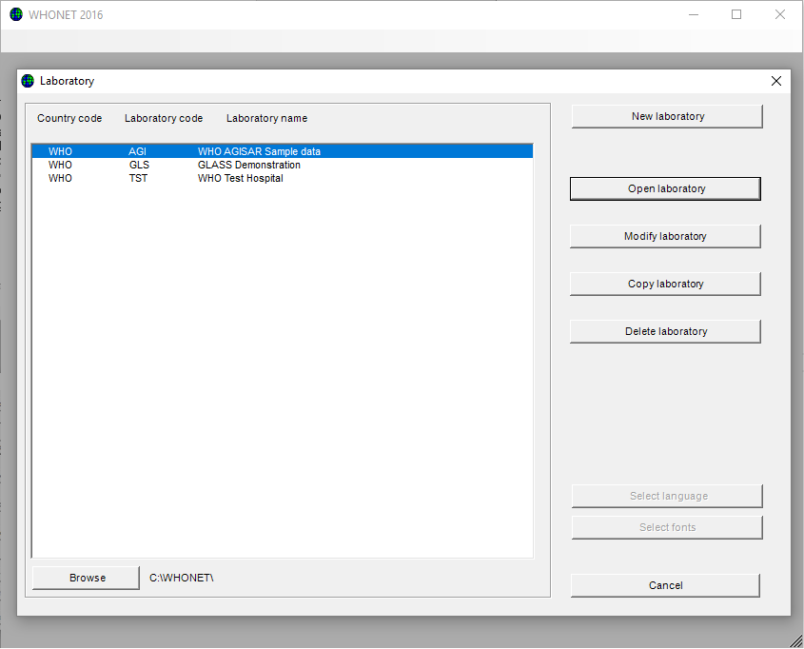

La fenêtre principale WHONET apparaît alors.

* Cliquez sur « File », sélectionnez « GLASS » et cliquez sur « New laboratory », la fenêtre suivante apparaît :

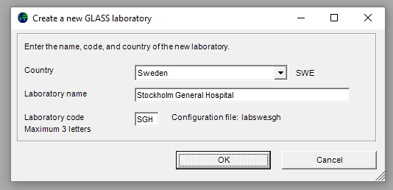

* Indiquez votre pays, le nom et le code du laboratoire, puis cliquez sur « OK ».

La fenêtre ci-dessous apparaît :

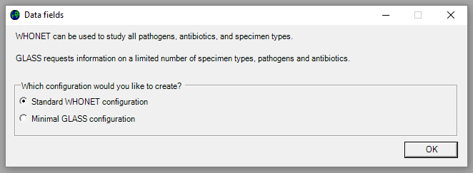

* Sélectionnez votre type de configuration. Quelle que soit la méthode employée pour saisir les données, elles seront utilisables pour l’exportation vers GLASS. En effet, quelle que soit la méthode utilisée pour créer des fichiers WHONET, ces derniers peuvent être exportés vers les formats de GLASS. La configuration minimale du système GLASS (configuration GLASS minimale) tient compte des normes du système qui figurent dans le Manuel de mise en œuvre initiale du système GLASS de l’Organisation mondiale de la Santé.[1] La configuration standard, qui répond aux exigences du système, offrira aussi des options plus complètes pour la saisie et l’analyse des données.

La fenêtre ci-dessous apparaît :

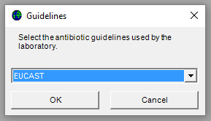

* Sélectionnez les lignes directrices utilisées au laboratoire et cliquez sur « OK ».

Dans le cadre de la configuration GLASS minimale, WHONET va créer un nouveau laboratoire avec l’ensemble des antibiotiques, des champs et des codes de GLASS recommandés. Vous verrez alors apparaître la fenêtre suivante, où une question vous est posée.

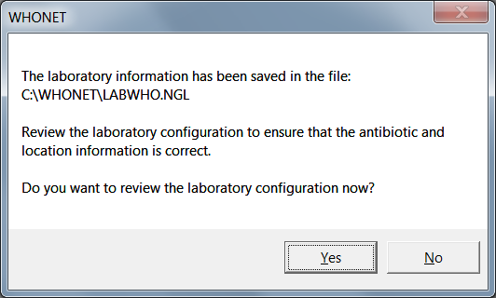

* Si vous désirez revoir la configuration et apporter d’autres modifications, sélectionnez « Yes » et suivez les instructions données à la section 3.3 et à l’annexe 1. Sinon, sélectionnez « No » pour procéder directement à la saisie et à l’analyse des données dans WHONET.

Avant de commencer à saisir des données, nous vous recommandons d’effectuer une révision pour vérifier s’il est nécessaire de modifier les seuils d’interprétation concernant les antibiotiques. Afin d’obtenir des informations sur la marche à suivre pour faire d’autres modifications, veuillez vous référer à la section 3.3 et à l’annexe 1.

## Copier une configuration de laboratoire existante

Si le gestionnaire de données national est chargé de collaborer avec plusieurs établissements, la fonction « Copy laboratory » peut être utilisée pour reproduire à l’identique le laboratoire GLASS créé, en attribuant un nouveau nom et un nouveau code à chacun des établissements supplémentaires. Cette procédure est décrite plus avant ci-dessous.

* Dans le menu principal, choisissez « File », « Open laboratory ».
* Pour copier une configuration de laboratoire existante, par exemple, SWE-005, sélectionnez SWE-005 dans la fenêtre ci-dessous, et cliquez sur « Copy laboratory ».

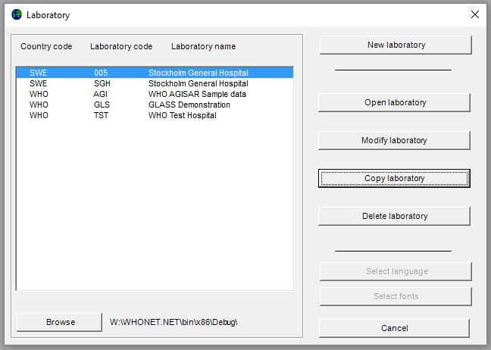

La fenêtre suivante apparaîtra :

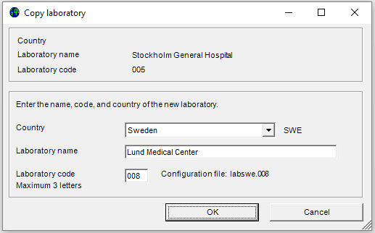

* Saisissez le pays, le nom et le code du laboratoire (exprimé en chiffres), puis cliquez sur « OK ».

## Modifier une configuration de laboratoire

Lorsque la fonction « Create a new GLASS laboratory » est utilisée, WHONET définit une configuration de laboratoire avec une liste d’antibiotiques et des champs de données. Toutefois, le gestionnaire de données voudra peut-être adapter davantage la configuration pour qu’elle réponde mieux aux besoins en matière de saisie et d’analyse de données, ainsi qu’aux besoins d’informations sur place et au niveau national.

Les options portent sur :

* **Les informations générales :** L’utilisateur peut modifier le code du laboratoire, le nom complet du laboratoire et le code du pays. Il peut aussi préciser si les isolats collectés seront essentiellement d’origine humaine, ou si des isolats d’origine humaine, animale, alimentaire et/ou environnementale devront être collectés dans une base de données.
* **Les champs de données :** Lorsque la fonction « Create a new GLASS laboratory » a été utilisée, WHONET a créé une liste de champs selon la configuration choisie (configuration GLASS minimale ou configuration standard de WHONET) : « numéro d’identification », « type d’échantillon », « pathogène », etc. (« Identification number », « Specimen type », « Pathogen »). L’utilisateur peut ajouter des champs à cette liste ou en supprimer, tels que les champs « nom du patient » ou « diagnostic » (« Patient last name », « Diagnosis »), pour qu’elle corresponde davantage aux préférences en matière de gestion des données.
* **Les lieux :** Pour la configuration de laboratoire, il est possible de créer une liste des lieux de soins (« Service des urgences », « Salle des médecins », « Unité de soins intensifs chirurgicaux », etc.). Cela présentera un grand intérêt si l’utilisateur prévoit d’utiliser WHONET pour communiquer des informations cliniques ou analyser des données sur place. Si les données concernant cette variable doivent être regroupées au niveau national avec les données de différents établissements, le centre de coordination doit établir une liste normalisée des lieux de soins.
* **Les antibiotiques :** Il est possible d’ajouter des antibiotiques à la liste d’antibiotiques établie pour la configuration de laboratoire, ou d’en supprimer, afin qu’elle coïncide davantage avec l’ensemble des antibiotiques testés sur place, ou considérés comme faisant l’objet d’une surveillance au niveau national. On peut établir des ensembles d’antibiotiques (« Antibiotic panels »), ce qui a pour effet de modifier la liste d’antibiotiques par organisme qui s’affiche lors de la saisie des données, ou les profils d’antibiotiques (« Antibiotic profiles ») utilisés dans le cadre du module d’analyse de données de WHONET. Les seuils définis automatiquement par WHONET peuvent être revus et modifiés dans ce module.

L’annexe 1 comporte d’autres informations sur ces fonctionnalités de configuration.

# Saisir des données dans WHONET pour le système GLASS

## Généralités

Avant de commencer la saisie de données (« Data entry »), l’utilisateur devrait ouvrir la configuration de laboratoire correspondante.

* Dans le menu principal, cliquez sur « File », puis sur « Open laboratory ». Sélectionnez un laboratoire et cliquez sur « Open laboratory ».

WHONET utilise la structure de données définie dans l’actuelle configuration de laboratoire, et utilisera les seuils définis dans cette configuration.

* Sélectionnez un nouveau fichier de données ou ouvrez un fichier existant. Pour créer un nouveau fichier, sélectionnez « Data Entry » dans la barre de menu puis « New Data File ».

La fenêtre ci-dessous apparaît.

* Saisissez le nom du fichier à créer, par exemple « 2015SWE.005 » ou « 2015GLASS.008 ».

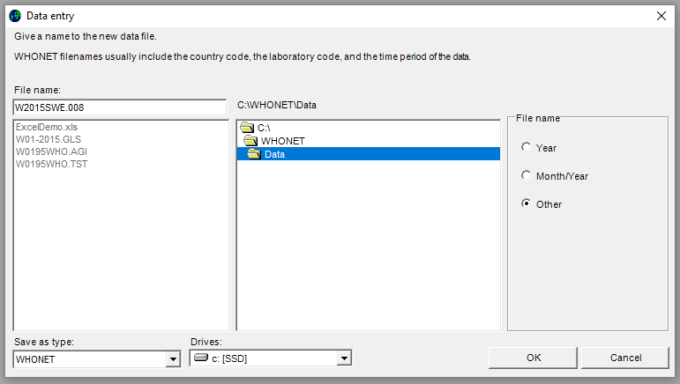

Par défaut, les fichiers de données sont stockés dans le dossier C :\WHONET\Data\, mais il est possible d’utiliser les encadrés « Drives » et « Folder » pour préciser l’emplacement où l’on préfère stocker un fichier de données.

* Cliquez sur « OK » pour poursuivre la saisie de données.

Une fois le fichier de données ouvert ou créé, la fenêtre ci-dessous apparaît.

Les données sont saisies dans les champs de la partie gauche de la fenêtre. Si la configuration GLASS minimale (« minimal GLASS configuration ») a été sélectionnée, les champs de données ci-après apparaîtront.

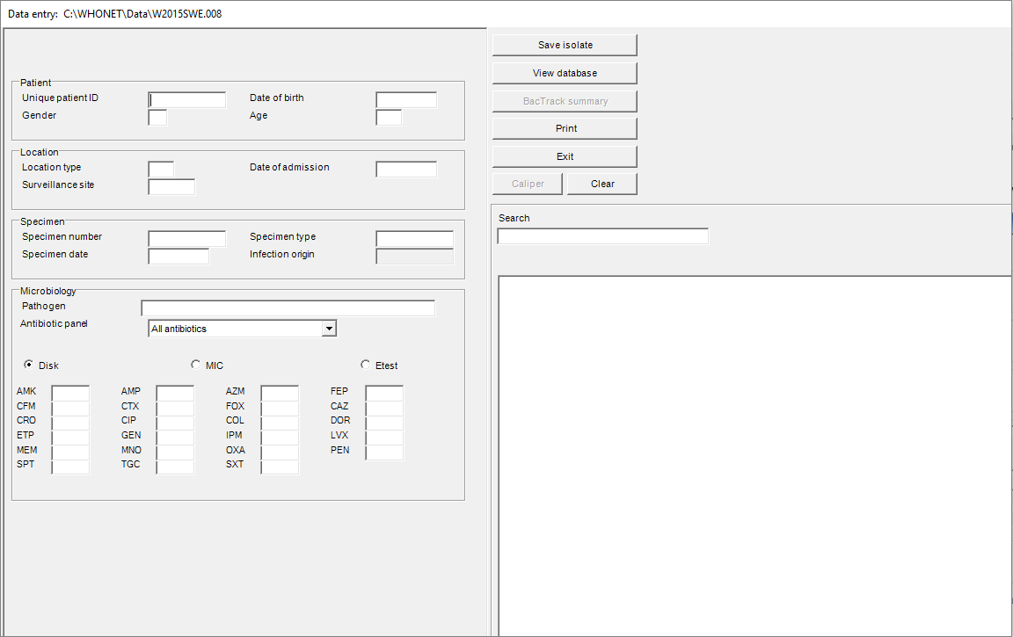

Explications générales pour la saisie de données :

Lorsque le curseur se place dans un champ pour que des données y soient saisies, de brèves instructions et des codes de données recommandés pour ce champ apparaissent en bas de la fenêtre à droite.

Lorsque l’on a saisi des données dans un champ, on peut passer au champ suivant de quatre manières :

* En appuyant sur la touche <Enter> ;
* En appuyant sur la touche <Tab> ;
* En appuyant sur les touches identifiées par une flèche ;
* En utilisant la souris.

Il faut saisir les **dates** selon le même format que le format par défaut de l’ordinateur utilisé : jour/mois/année, mois/jour/année ou année/mois/jour. Lorsqu’il a saisi une date et qu’il est passé au champ suivant, l’utilisateur devrait vérifier que la date a été correctement interprétée – WHONET convertit automatiquement en lettres un mois indiqué en chiffres. Quant à la date, elle peut être saisie en utilisant deux ou quatre chiffres. Les chiffres qui indiquent le jour, le mois et l’année doivent être séparés par un /, un trait d’union ou un espace.

## Remarques concernant les champs de la configuration GLASS minimale

La section qui suit décrit les variables de la configuration de laboratoire minimale de GLASS. La plupart d’entre elles sont requises pour générer le format d’échange de GLASS (fichiers GLASS de données agrégées). Si l’utilisateur a configuré le laboratoire selon des règles autres que celles du protocole du système GLASS, des champs de saisie supplémentaires peuvent apparaître.

Note : Le système GLASS collecte des données sur les résultats « positifs » (les agents pathogènes désignés comme prioritaires dans ce système), mais aussi sur l’ensemble des échantillons cliniques transmis au laboratoire pour l’isolement et l’identification des espèces. Par exemple, pour les échantillons de sang, cela signifie que les informations concernant les isolats autres que les pathogènes prioritaires, mais aussi les résultats « négatifs », devraient figurer dans la communication de données GLASS agrégées. Dans le cadre de WHONET, cette approche est mise en place via le fichier d’échantillons GLASS, les informations étant saisies sur place ; l’ensemble des échantillons par type de prélèvement sont agrégés dans le fichier d’échantillons. Pour de plus amples informations sur la saisie de données dans WHONET, voir le paragraphe « Pathogène » ci-après. On trouvera des informations plus détaillées sur l’approche et la méthodologie dans le Manuel de mise en œuvre initiale du système GLASS[2] et le document de GLASS « A guide to preparing aggregated AMR data files »[3].

**Identifiant unique du patient (« Unique patient identifier »)**

Pour chaque patient, saisissez un identifiant unique (ID) comportant 12 caractères au maximum. Plusieurs échantillons et isolats peuvent être attribués à un patient et à l’ID unique qui lui correspond. L’identifiant unique du patient est nécessaire pour la déduplication, qui est faite automatiquement par le logiciel WHONET lorsqu’il génère le format d’échange de GLASS (voir également la section 6.3).

**Date de naissance (« Date of birth »)**

Pour saisir la date de naissance, veuillez vous référer aux instructions de la page précédente concernant le format de la date. L’utilisateur a également la possibilité de saisir l’âge du patient (voir le paragraphe « Âge »). Lorsque le format d’échange de GLASS sera généré, l’âge sera agrégé dans la tranche d’âge prédéfinie dans GLASS.

**Sexe (« Gender »)**

Saisissez « m » pour masculin et « f » pour féminin. Si des valeurs sont omises, le fichier GLASS de données agrégées indiquera qu’elles ne sont pas connues.

**Âge (« Age »)**

Il est possible de saisir l’âge du patient. Toutefois, si sa date de naissance a été saisie, son âge sera calculé et inséré automatiquement dans le champ de l’âge quand la date de l’échantillon sera saisie. Lorsque le format d’échange de GLASS sera généré, l’âge sera agrégé dans la tranche d’âge prédéfinie dans GLASS.

**Date d’admission (« Date of admission »)**

Saisissez la date d’admission à l’hôpital pour les malades hospitalisés (voir page 11 pour le format de la date). La date d’admission est un champ requis pour calculer l’origine hospitalière d’une infection (« hospital origin »).

**Type de lieu (« Location type »)**

Sélectionnez le type de lieu (type de service). Il est important d’indiquer le lieu de prise en charge du patient, car dans GLASS, le calcul de la variable « origin » (l’origine pouvant être la communauté ou l’hôpital, voir le paragraphe « Origine de l’infection » ci-après) se fonde sur un algorithme du logiciel WHONET qui nécessite la variable « type de lieu ». Il faut au moins préciser si le patient est hospitalisé (« inpatient ») ou pas (« outpatient »). Pour les patients hospitalisés, la date d’admission et la date de l’échantillon sont également requises. Si ces valeurs sont omises, le fichier GLASS de données agrégées indiquera que l’origine n’est pas connue.

**Origine de l’infection (« Infection origin »)**

Dans le protocole de GLASS, l’origine renvoie à l’origine de l’infection qui peut être la communauté ou l’hôpital (pour de plus amples informations, voir aussi le Manuel de mise en œuvre initiale du système GLASS et le document de GLASS « A guide to preparing aggregated AMR data files »). Le logiciel WHONET calcule l’origine de l’infection à partir d’une combinaison de champs de saisie. Pour qu’il calcule ce champ, trois champs de données doivent être remplis : le type de lieu et pour les patients hospitalisés, la date de l’échantillon et la date d’admission. Les règles de calcul de l’origine de l’infection (désignée par le terme « origin » dans le système GLASS) sont les suivantes : chaque fois qu’un type de lieu relevant de la valeur « out » (valeur codée correspondant à « outpatient » à savoir, patient non hospitalisé) est sélectionné, il sera indiqué au système GLASS que l’isolat provient de la communauté (« Community »). Si la date de l’échantillon et la date d’admission sont précisées, et que le type de lieu est « in » (valeur codée pour « inpatient » : patient hospitalisé), le système va vérifier que l’admission a eu lieu *plus de deux jours* avant le prélèvement de l’échantillon. Si c’est le cas, il sera indiqué que l’isolat est d’origine hospitalière (« Hospital ») ; sinon, c’est l’origine communautaire qui sera indiquée. Si le système ne peut pas déterminer l’origine de l’infection, en général, parce qu’il manque des données, il sera indiqué au système GLASS que l’origine n’est pas connue (« Unknown »).

**Site de surveillance (« Surveillance site »)**

Saisissez le site de surveillance (code de laboratoire comportant trois lettres au maximum) ou choisissez « other » (autre) si le patient n’a pas été soigné sur le site de surveillance.

**Numéro de l’échantillon (« Specimen number »)**

Pour chaque échantillon, saisissez un numéro comportant 12 caractères au maximum.

Le numéro de l’échantillon peut être utile pour valider les données lorsque, par exemple, plusieurs isolats sont saisis pour un même patient.

**Date de l’échantillon (« Specimen date »)**

Saisissez la date de prélèvement de l’échantillon (voir page 11 pour le format de la date). Ce champ est requis pour calculer l’origine de l’infection.

**Type d’échantillon (« Specimen type »)**

Saisissez le type d’échantillon choisi dans la liste GLASS qui s’affiche dans la partie droite de la fenêtre. Deux listes sont disponibles – la liste GLASS, plus courte, comportant quatre types d’échantillons (« Blood », « Genital », « Stool » et « Urine » / sang, prélèvement génital, selles et urine), et la liste WHONET standard, dans laquelle les types d’échantillons sont beaucoup plus nombreux (« Cerebrospinal fluid », « Sputum », « Joint fluid », etc. / liquide céphalorachidien, expectoration, liquide articulaire, etc.). Choisissez la liste la plus adaptée à vos besoins.

**Pathogène (« Pathogen »)**

Le code de l’organisme à trois caractères WHONET doit être saisi ici, ou sélectionné dans la liste GLASS des pathogènes, dans la partie droite de la fenêtre qui s’affiche par défaut dans la configuration GLASS minimale. Pour afficher la liste standard ou la liste plus longue, et pour saisir des informations concernant des isolats autres que les agents pathogènes prioritaires de GLASS, sélectionnez « standard » ou « extended » dans le menu déroulant. Pour saisir des données concernant des échantillons transmis au laboratoire, mais pour lesquels les résultats sont « négatifs » (pas de croissance de l’isolat), laissez le champ du pathogène libre, ou utilisez le code WHONET « xxx », qui signifie « No growth » (pas de croissance), puis appuyez sur le bouton « Save isolate » (enregistrer l’isolat) tout en haut à droite, et poursuivez en répondant aux questions posées. L’échantillon sera correctement inclus dans le fichier d’échantillons GLASS. On trouvera des informations plus détaillées sur l’approche et la méthodologie dans le Manuel de mise en œuvre initiale du système GLASSet le document de GLASS « A guide to preparing aggregated AMR data files ».

**Ensemble d’antibiotiques (« Antibiotic panel »)**

L’ensemble d’antibiotiques affiché par défaut fait apparaître les antibiotiques existants pour l’organisme sélectionné, qui donne lieu à la communication d’informations dans GLASS. Si l’utilisateur choisit « All antibiotics » (tous les antibiotiques), il peut sélectionner n’importe quel antibiotique de la liste.

**Résultats des tests de sensibilité et liste d’antibiotiques**

Pour saisir les résultats des tests de sensibilité, cliquez d’abord sur la méthode de test qui convient – Disk diffusion, MIC ou ETest® / diffusion par disque, CMI ou ETest®. La liste d’antibiotiques associée à cette méthode apparaît. Chaque fois qu’un résultat est saisi, appuyez sur <Enter> : le curseur passe au prochain antibiotique de l’ensemble d’antibiotiques pour l’organisme testé.

**Saisir les résultats des tests de sensibilité**

WHONET permet de saisir des résultats quantitatifs (par exemple, 13 mm, 64 µg/ml), ou qualitatifs (R = résistant, I = intermédiaire, S = sensible).

Le diamètre minimal de la zone est de 6 mm. Si l’on saisit « 0 mm » (ce qui indique l’absence d’inhibition), WHONET remplacera automatiquement cette valeur par la valeur « 6 mm ».

Pour les valeurs CMI hors échelle, le résultat peut être saisi comme suit : <=.5, >64.

Pour saisir les résultats CMI du test d’une association de médicaments (par exemple, triméthoprime/sulfaméthoxazole), saisissez le résultat du premier agent ou de l’agent principal. Ces concentrations suivent généralement la série de la double dilution 1, 2, 4, 8 … .

**Enregistrer les informations concernant l’isolat**

Lorsque l’ensemble des données concernant un isolat ont été saisies, cliquez sur « Save isolate » (enregistrer l’isolat), ou faites Alt + S. Les données seront enregistrées, et une fenêtre libre apparaîtra afin que l’on puisse saisir des informations concernant un autre isolat.

WHONET va demander à l’utilisateur s’il souhaite :

* Enregistrer l’isolat (« Save the isolate »)
* Enregistrer et poursuivre pour le même isolat (« Save and continue with the same isolate »)
* Enregistrer et poursuivre pour le même patient (« Save and continue with the same patient »)

Cliquez sur l’une de ces options pour enregistrer ou sur « Cancel », s’il est décidé de ne pas enregistrer le dossier.

**Quitter** « **data entry** »

Lorsque toutes les données sont saisies, cliquez sur « Exit » pour revenir à la fenêtre principale WHONET.

## Afficher la base de données

* Dans le menu, choisissez « Data entry », « Open data file », sélectionnez un fichier de données et cliquez sur « Open ».
* Pour vérifier les dossiers après la saisie des données, cliquez sur « View database » (afficher la base de données) : la fenêtre ci-après apparaît.
* Pour apporter des modifications, sélectionnez le dossier (record) à modifier et cliquez sur « Edit isolate ». La fenêtre « data entry » apparaît à nouveau et les modifications peuvent être saisies. Cliquez sur « Save isolate » pour enregistrer ces modifications.

Note : La variable « origine de l’infection » (« Infection origin ») qui a été calculée n’est visible que dans la fenêtre « data entry », et ne l’est pas dans la fenêtre qui apparaît quand on clique sur « View database ».

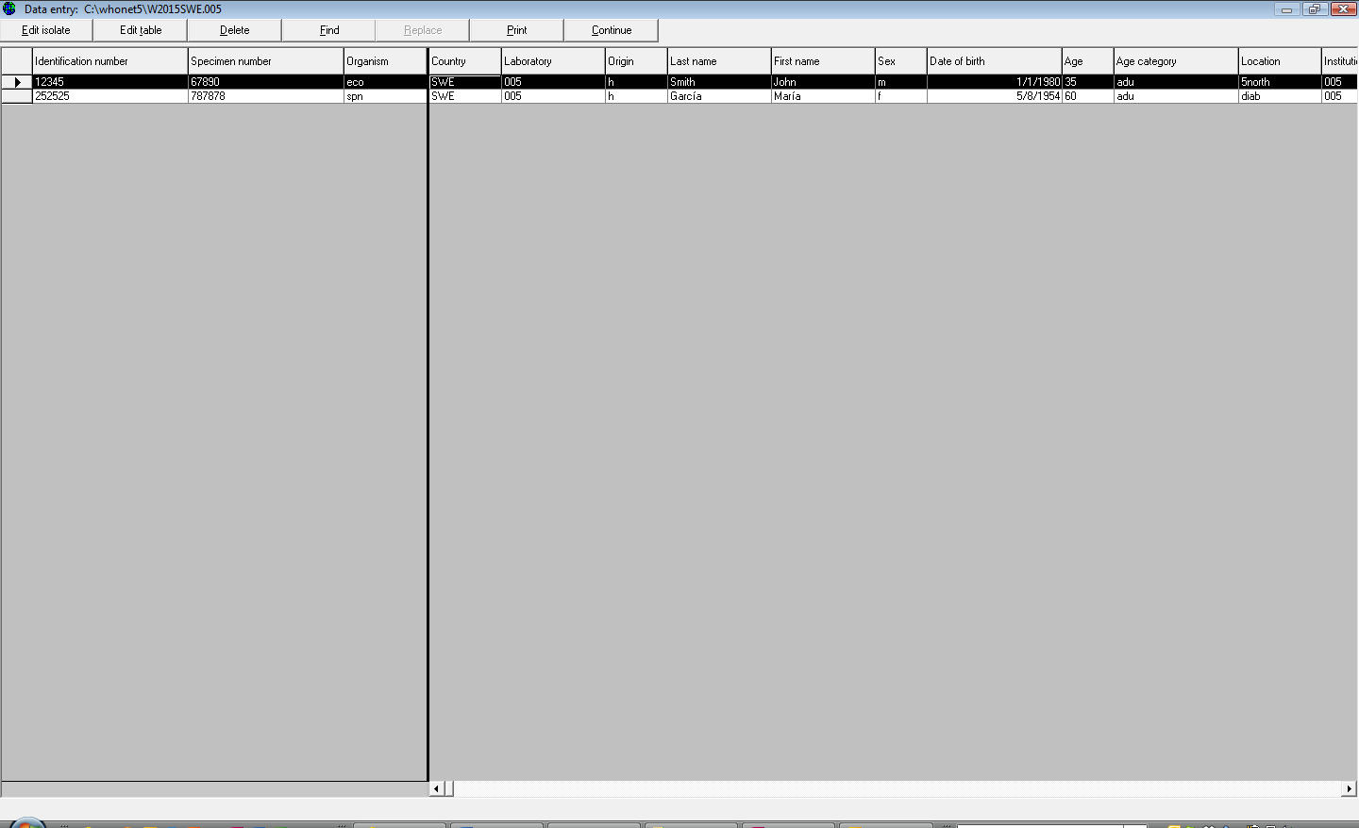

* Pour quitter cette fenêtre, cliquez sur « Continue » et sur « Exit ».

# Collecter des données au niveau national

Les sections qui précèdent concernaient la saisie de données dans WHONET. Celle-ci peut être effectuée par le personnel de chaque site de surveillance qui participe au système national de surveillance ou, au niveau national, par les coordinateurs du système de surveillance qui utilisent les formulaires papier ou les dossiers électroniques provenant des établissements participants.

Si la saisie de données est effectuée par les établissements participants, les agents qui en sont chargés devraient envoyer périodiquement leurs fichiers de données WHONET aux coordinateurs du programme national, en veillant à la sécurité des données. Pour la préparation de données GLASS, la communication annuelle de données aux coordinateurs nationaux suffira peut-être. Mais pour répondre aux besoins du programme national de surveillance, il est recommandé de communiquer ces données plus souvent, par exemple, tous les mois, afin de détecter les menaces nouvelles et d’y faire face.

Si les établissements disposent déjà d’espaces où stocker les données électroniques, par exemple, dans un système d’information de laboratoire ou un outil de laboratoire permettant d’identifier les organismes et de tester leur sensibilité, BacLink – module d’importation de données de WHONET – peut généralement être utilisé pour importer les données dans WHONET. On trouvera des informations plus détaillées dans les tutoriels BacLink, dont le premier, *BacLink 1 – Getting started,* est disponible à l’adresse[http ://www.whonet.org/documentation.html](http://www.whonet.org/documentation.html). Les membres du personnel de l’établissement peuvent exécuter BacLink eux-mêmes au niveau local. Sinon, les coordinateurs du réseau national peuvent recevoir des fichiers de données brutes des établissements participants et les convertir en fichiers WHONET en utilisant BacLink au niveau national, ce qui est expliqué brièvement dans l’annexe 2, et de façon plus détaillée dans plusieurs tutoriels BacLink.

# Exporter des fichiers WHONET vers le format d’échange de GLASS

Il existe deux cas de figure pour les fichiers WHONET :

* Les données ont été saisies manuellement au niveau national en suivant les instructions données dans les sections qui précèdent ;
* Les fichiers électroniques au format WHONET ont été reçus des sites de surveillance participants.

**Saisie manuelle de données**

Après la saisie manuelle des données, les fichiers sont enregistrés au format WHONET. Avant d’être téléchargés sur la plateforme utilisateur du système GLASS, ils doivent être exportés vers le format d’échange de données de GLASS. Il est possible que l’utilisateur ait stocké les données WHONET nationales dans un grand fichier WHONET unique, ou qu’il dispose de fichiers WHONET séparés correspondant à plusieurs établissements, échantillons et périodes. S’il existe plusieurs fichiers, l’utilisateur commencera peut-être par les regrouper dans un grand fichier WHONET unique en suivant la procédure décrite ci-après (section 6.1).

**Saisie électronique de données**

Après avoir reçu des fichiers de données WHONET électroniques des sites de surveillance participants, l’utilisateur commencera peut-être par regrouper ces fichiers dans un grand fichier WHONET unique. Toutefois, les sites de surveillance peuvent utiliser différentes versions du logiciel WHONET et différentes configurations de laboratoire. Si les laboratoires testent exactement les mêmes antibiotiques avec les mêmes séries de seuils, les fichiers de données peuvent être regroupés au moyen de n’importe quelle configuration de laboratoire correspondante. Mais si les laboratoires ne testent pas les mêmes antibiotiques, ou utilisent des seuils différents, il faut créer, en l’adaptant, une nouvelle configuration de laboratoire « nationale » qui inclue une liste de tous les antibiotiques testés (avec les seuils correspondants), comme indiqué précédemment aux sections 3.1 et 3.3.

## Regrouper des fichiers WHONET

Voici d’abord la procédure à suivre pour regrouper, dans un grand fichier WHONET unique, des fichiers WHONET provenant de différents sites de surveillance, avant d’agréger les données.

* Pour regrouper des fichiers de données dans une configuration choisie, sélectionnez « Open laboratory » et choisissez le laboratoire avec la configuration correspondante.
* Cliquez sur « Data entry » dans la fenêtre principale WHONET. Choisissez « Combine or export data files » (regrouper ou exporter des fichiers de données). Indiquez les fichiers de données à regrouper et saisissez le nom du nouveau fichier créé. L’option « Save as type » permet de choisir le type de fichier. Par défaut, le fichier s’enregistre en tant que fichier WHONET.
* Cliquez sur « Combine ».
* Lorsque WHONET a terminé, les fichiers de données originaux ne sont pas modifiés, mais l’utilisateur dispose d’un nouveau fichier, de grande taille, qui inclut l’ensemble des résultats des fichiers originaux. Par défaut, le nouveau fichier de données WHONET est stocké dans le dossier C :\WHONET\Data.

## Agréger des fichiers WHONET

Les étapes qui suivent décrivent comment agréger directement au format d’échange de GLASS un ou plusieurs fichiers de données. Par défaut, le fichier de données créé sera stocké dans le dossier C:\WHONET\Output.

* Dans le menu principal WHONET, sélectionnez à nouveau « Open laboratory » et choisissez le laboratoire avec la configuration correspondante créé précédemment.
* Dans le menu principal WHONET, sélectionnez « Data entry », « Combine or export data files ».

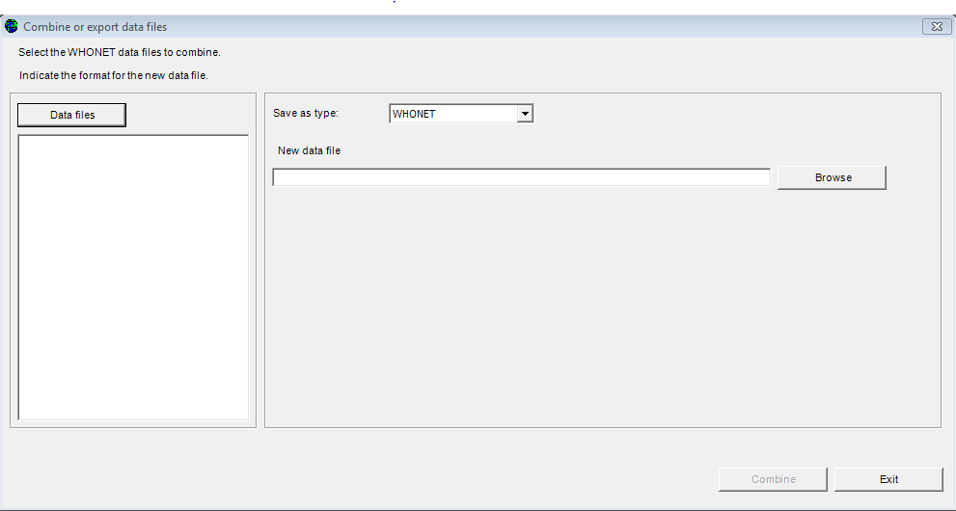

* Cliquez sur « Data files ».

La fenêtre suivante s’ouvre (le fichier qui apparaît est utilisé à titre d’exemple) :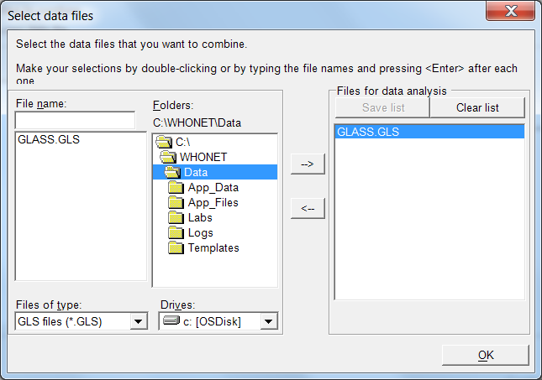

* Choisissez « All files (*.*) » pour obtenir une liste de l’ensemble des fichiers.
* Au moyen du bouton « --> », sélectionnez les fichiers de données à exporter vers le format d’échange de données de GLASS.
* Cliquez sur « OK ». Vous revenez à la fenêtre précédente.
* Donnez un nom au nouveau fichier d’exportation, qui regroupe plusieurs fichiers.
* Sous « Save as type », modifiez le format d’exportation en remplaçant  «WHONET » par « GLASS ».

WHONET va générer deux fichiers :

* Un fichier RIS (RIS file, fichier de résultats - Résistant, Intermédiaire ou Sensible) ;
* Un fichier d’échantillons (Sample file).

Les deux fichiers doivent être téléchargés sur la plateforme informatique de GLASS[4].

Le fichier RIS comprend les données agrégées transmises par tous les sites de surveillance nationaux participants. Elles portent sur le nombre d’isolats résistants, intermédiaires et sensibles détectés pour les prélèvements et agents pathogènes prioritaires du système GLASS, et stratifiés selon le sexe, l’origine et l’âge.

Le fichier d’échantillons avec les statistiques des échantillons (« Sample statistics ») comprend le nombre de patients et les échantillons prélevés, stratifiés selon les mêmes variables que dans le fichier RIS. Cela signifie que le fichier d’échantillons comprendra aussi, par exemple, des données sur les résultats « négatifs », si elles ont été saisies et qu’elles sont disponibles dans la base de données source (voir aussi le paragraphe « Pathogène » à la section 4.2, page 14).

Par défaut, WHONET va enregistrer les nouveaux fichiers dans le dossier C:\WHONET\Output en les nommant comme suit : GLASS-code du pays à trois lettres-année étudiée-ensemble de données-fichier (RIS ou Sample), mais l’utilisateur peut les renommer s’il le souhaite. Exemples :

1) Statistiques RIS (RIS statistics) : C:\WHONET\Output\GLASS-WHO-2015-DS1-RIS.txt

2) Statistiques des échantillons (Sample statistics) : C:\WHONET\Output\GLASS-WHO-2015-DS1-Sample.txt

* Assurez-vous que l’année étudiée (« Data year ») proposée par WHONET est bien l’année sur laquelle portent les données ; sinon, modifiez-la.

Note : Seules les données pour lesquelles la date (l’année) de l’échantillon et l’année étudiée coïncident sont incluses dans les fichiers agrégés. Cela signifie qu’un échantillon est inclus dans les fichiers agrégés si la date de l’échantillon est 01-01-2015 et si l’année étudiée est 2015. Si la date de l’échantillon est 01-01-2015 et l’année étudiée, 2016, l’échantillon ne figurera pas dans les fichiers agrégés.

* L’option « Data set » (ensemble de données) permet de répartir dans des sous-ensembles les données nationales agrégées transmises par un pays lorsque, pour une raison quelconque, il n’est pas possible de les agréger toutes de la même façon, ou lorsque cette répartition présente un réel intérêt. Cela peut être nécessaire si, par exemple, il existe plusieurs systèmes de surveillance dans le pays, ou s’il faut transmettre séparément les données provenant des différentes régions de ce pays. Cela peut également être nécessaire si les statistiques des échantillons (requises pour générer un fichier d’échantillons) font défaut dans une grande partie du pays (pour de plus amples informations, voir également le document de GLASS « A guide to preparing aggregated AMR data files »). Dans le menu déroulant, sélectionnez un code pour l’ensemble de données. Assurez-vous que ce code est le même pour le fichier RIS et le fichier d’échantillons. Par défaut, le code de l’ensemble de données est « Data set 1 » (code « DS1 »).

L’utilisateur peut sélectionner les types d’échantillons à inclure dans le fichier GLASS de données agrégées (par défaut, les quatre types d’échantillons GLASS sont inclus). Si vous ne souhaitez inclure que les échantillons de sang, assurez-vous que ce choix est le même pour le fichier RIS et le fichier d’échantillons.

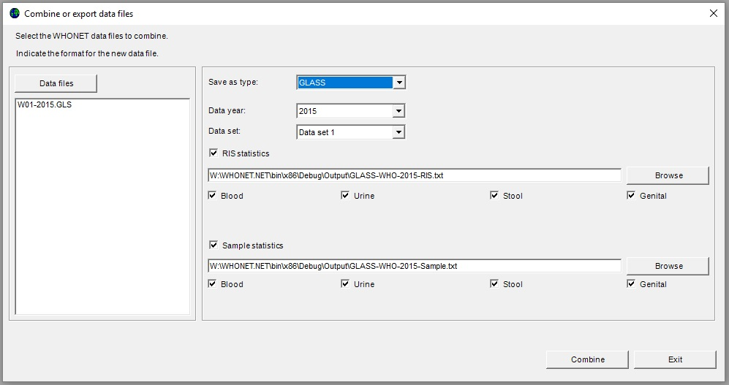

* Cliquez sur « Combine » pour commencer l’exportation.

WHONET va lire les fichiers de données sélectionnés et exporter tous les types d’échantillons indiqués ainsi que les résultats des tests de sensibilité des agents pathogènes aux antimicrobiens requis dans le système GLASS.

* Une fois que l’exportation des données est achevée, WHONET va indiquer le nombre d’isolats inclus dans le fichier d’exportation, puis établir un rapport de vérification des données, comme indiqué à la section 7.

## Règle de WHONET concernant la suppression des isolats en double dans le format d’échange de GLASS

D’après le protocole de GLASS, il faudrait supprimer les isolats en double (doublons) d’un patient. Dans le document du CLSI intitulé *« M39 – Analysis and Presentation of Cumulative Antimicrobial Susceptibility Test Statistics »* (analyse et présentation de statistiques cumulées issues de tests de sensibilité aux antimicrobiens),il est recommandé aux laboratoires d’utiliser le premier isolat par espèce pour la période étudiée, et le sous-ensemble de données lorsqu’on calcule la proportion de sensibilité et la proportion de résistance afin d’élaborer des lignes directrices en vue de traitements fondés sur des données d’expérience. Quand il génère le fichier d’exportation de GLASS, WHONET supprime automatiquement les doublons, conformément à la recommandation « du premier isolat par patient », quels que soient les résultats en matière de sensibilité. Conformément à la recommandation du CLSI relative aux sous-ensembles de données, pour l’exportation vers GLASS, WHONET va sélectionner le premier isolat pour chaque type d’échantillon et origine d’infection. Par exemple, les premiers isolats de *E. coli* provenant de prélèvements urinaire et sanguin d’un même patient seront tous deux inclus dans les fichiers d’exportation de GLASS.

# Vérification des données et rapport de vérification du système GLASS

* Lorsque l’exportation des fichiers de données est achevée, la fenêtre suivante apparaît :

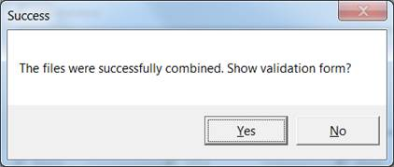

* Si l’on clique sur « Yes », la fenêtre de validation GLASS ci-après apparaît, avec des options de sélection :

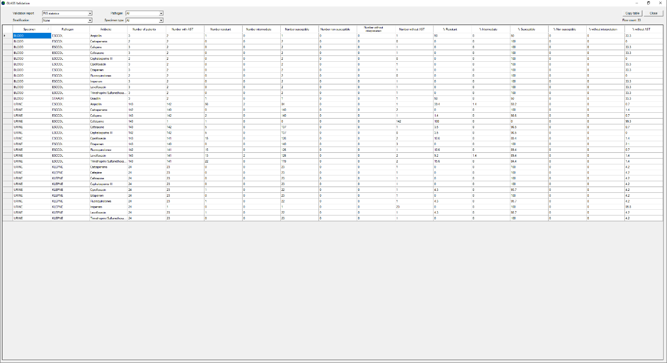

* L’utilisateur peut choisir entre valider 1) le fichier d’échantillons (total des échantillons) ; 2) le fichier RIS (statistiques RIS). Par défaut, il voit s’afficher les statistiques globales (tous sexes, tranches d’âges et origines agrégés), ou les statistiques selon chacune des trois variables de stratification (sexe, âge -tranche d’âge- et origine). Le filtre des pathogènes ne fonctionne pas pour la validation des échantillons. L’utilisateur peut aussi utiliser la fonction « Copy table » à tout moment pour copier les données affichées dans le tableau. C’est utile si l’on souhaite les utiliser dans un tableur.

Validation des statistiques des échantillons (« Sample statistics ») :

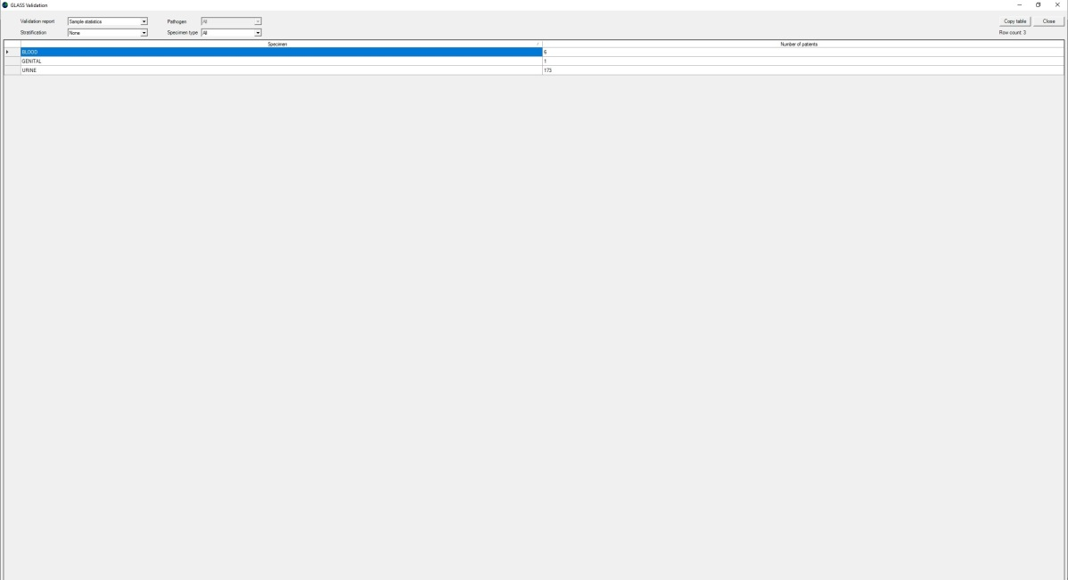

* Les statistiques des échantillons affichent le nombre total de patients qui ont fait l’objet de prélèvements pour chaque type d’échantillon, et qui sont inclus dans le fichier de données source conformément aux définitions du système GLASS.

La capture d’écran ci-après affiche les statistiques des échantillons stratifiées selon la tranche d’âge.

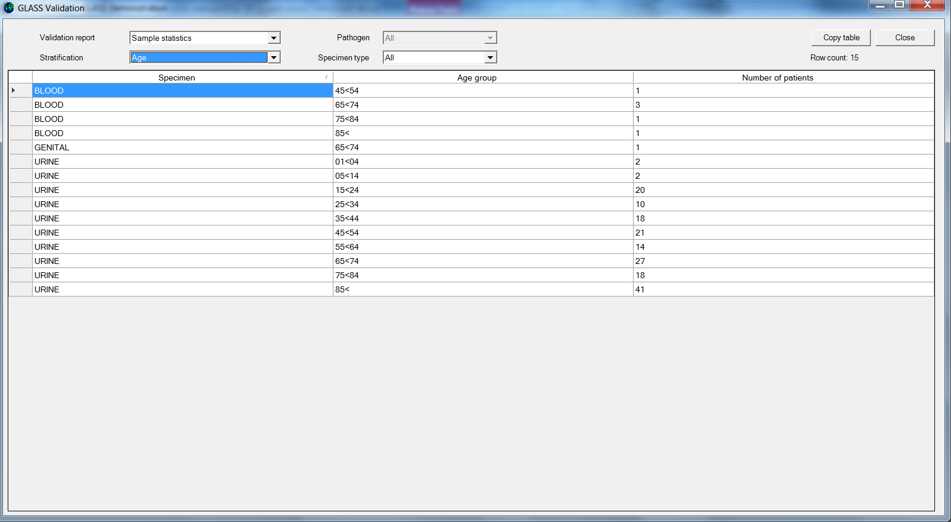

Validation des statistiques RIS (« RIS statistics ») stratifiées selon la tranche d’âge :

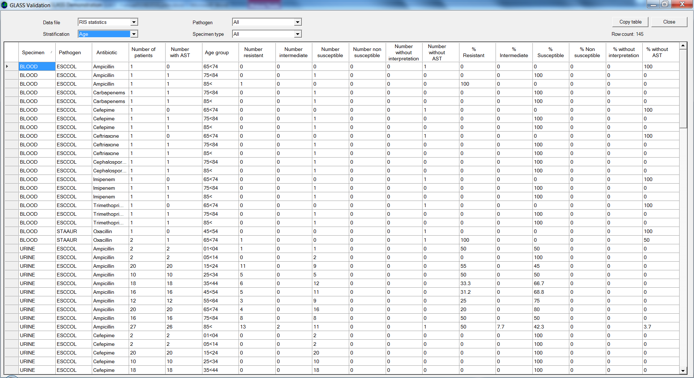

Si des erreurs ou des résultats inattendus sont relevés au cours du processus de validation, l’utilisateur devrait revoir les fichiers de données originaux, les modifier si cela se justifie, puis exporter les données à nouveau.

# Télécharger le fichier de données au format GLASS sur la plateforme informatique du système GLASS

Lorsque des données sont exportées en suivant les étapes décrites plus haut, WHONET crée un fichier RIS GLASS (« RIS file ») (par exemple GLASS-WHO-2015-DS1-RIS.txt), et un fichier d’échantillons GLASS (« Sample file ») (par exemple GLASS-WHO-2015-DS1-Sample.txt). Par défaut, ces fichiers sont stockés dans le dossier C:\WHONET\Output. Des instructions sont disponibles pour télécharger ces deux fichiers sur la plateforme informatique du système GLASS. [5]

# Annexe 1 – Modifier une configuration de laboratoire

La présente annexe donne des explications complémentaires sur le module WHONET qui permet de modifier la configuration de laboratoire pour les antibiotiques, les lieux et les champs de données. Pour des informations plus détaillées, veuillez consulter les tutoriels WHONET appropriés, disponibles à l’adresse [http ://whonet.org/documentation.html](http://whonet.org/documentation.html).

## Informations générales sur le laboratoire

étape 1 : Recueillez des informations sur les antibiotiques, les méthodes de test et les seuils propres au laboratoire participant.

étape 2 : Démarrez WHONET en double-cliquant sur l’icône WHONET. Lorsque l’utilisateur sélectionne « New Laboratory », la fenêtre « Laboratory configuration » apparaît.

Cette fenêtre apparaîtra aussi après que l’utilisateur a créé un nouveau laboratoire GLASS en suivant les étapes de la section 3.1. À la fin du processus, il vous sera demandé si des modifications supplémentaires sont nécessaires : sélectionnez « Yes ».

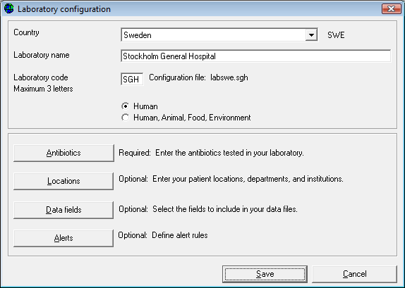

étape 3 : Décrivez *le laboratoire* (*Requis*) : choisissez le pays et saisissez le nom du laboratoire. Saisissez un code de laboratoire à trois lettres.

Note : Lorsque ces informations sont saisies, WHONET va automatiquement créer un nom de fichier pour la configuration de laboratoire, qui se présentera comme suit : labccc.xxx, ccc correspondant au code ISO du pays à trois lettres et xxx, aux trois caractères du code du laboratoire.

étape 4 : *Configuration* *des antibiotiques* (Requis) : Cliquez sur « Antibiotics » pour configurer les antibiotiques. Saisissez la liste des antibiotiques utilisés par le laboratoire. Quand vous avez terminé, cliquez sur « OK » pour revenir à la fenêtre principale « Laboratory configuration ». Pour des informations plus détaillées, voir la section 2 ci-après sur les antibiotiques.

## Antibiotiques

Pour indiquer quels antibiotiques, méthodes et seuils sont utilisés dans le laboratoire participant, l’utilisateur doit ouvrir la fenêtre « Antibiotic configuration ».

Note : Pendant la saisie des données, le logiciel procède à une interprétation automatique fondée sur les seuils saisis dans cette configuration.

Instructions

étape 1 : Dans la fenêtre principale « Laboratory configuration », cliquez sur « Antibiotics » : la fenêtre ci-après s’ouvre. La liste d’antibiotiques WHONET apparaît à gauche (« WHONET antibiotic list »). L’utilisateur peut avoir à sélectionner les antibiotiques qui apparaissent à droite dans la liste d’antibiotiques locale (« Local antibiotic list »). Les antibiotiques du système GLASS figurent déjà dans la liste de droite si l’utilisateur a choisi la configuration de laboratoire de GLASS.

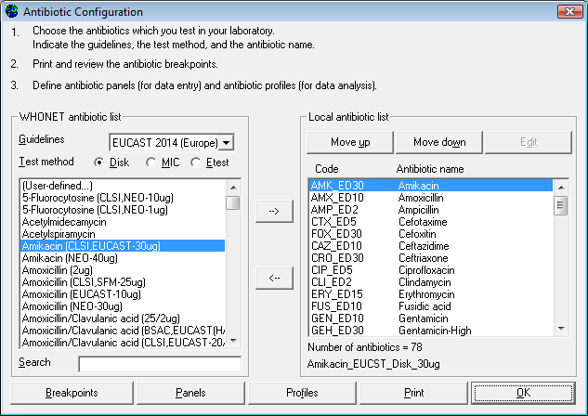

étape 2 : Afin d’associer un antibiotique, une méthode et des lignes directrices pour les tests :

* Sélectionnez les lignes directrices (« Guidelines ») qui conviennent (CLSI, EUCAST, etc.) ;
* Cliquez sur la méthode de test (« Test method ») qui convient (Disk diffusion, MIC, ETest® – diffusion par disque, CMI, ETest®) ;
* Sélectionnez l’antibiotique souhaité (et l’activité du disque pour les tests par diffusion par disque).

On peut sélectionner un antibiotique en double-cliquant dessus, ou en cliquant dessus une fois, puis en cliquant sur le bouton identifié par une flèche droite «  --> ».

Lorsque tous les antibiotiques sont saisis, revoyez la liste et apportez les corrections voulues. Pour supprimer un antibiotique de la liste d’antibiotiques locale, double-cliquez sur l’antibiotique, ou cliquez dessus une fois et appuyez sur le bouton identifié par une flèche gauche « <-- ». Il est possible de modifier l’ordre des antibiotiques au moyen des boutons « Move up » et « Move down ».

Note : Un code comportant neuf lettres au maximum est attribué à chaque test d‘antibiotique, qui se présente comme suit : code de l’antibiotique à trois lettres, code à une lettre indiquant la référence de la ligne directrice (ex. : N=CLSI – anciennement NCCLS, E=EUCAST), code à une lettre indiquant la méthode de test (D=Disk diffusion, M=MIC, E=ETest®), et activité du disque pour les médicaments testés par diffusion par disque. Pour les méthodes CMI ou ETest®, il suffit de sélectionner l’antibiotique et la ligne directrice qui conviennent – l’activité du disque indiquée n’est pas pertinente. À titre d’exemple, le code GEN_ND10 signifie : gentamicine, CLSI (NCCLS), diffusion par disque, 10 µg. Le code GEN_EM signifie : gentamicine, EUCAST, MIC.

étape 3 : Lorsque la liste est correcte, vous avez le choix entre les options suivantes :

* «OK » pour revenir à la fenêtre principale « Laboratory configuration ». À noter : les informations doivent être enregistrées en cliquant sur « Save » dans cette fenêtre.
* «Panels » et « Profiles » (ensembles et profils). Il s’agit d’options. Pour faciliter la saisie de données, l’utilisateur peut utiliser l’option « Panels » afin d’indiquer quels antibiotiques sont testés pour chaque type d’organisme. Pour de plus amples informations, veuillez vous référer à la version intégrale du manuel WHONET.
* « Print » : pour obtenir une copie papier des antibiotiques et de leurs seuils. Il est recommandé d’imprimer les seuils pour les revoir et vérifier les références avant de commencer la saisie des données.
* « Breakpoints » (seuils) : pour revoir, modifier et mettre à jour les seuils des antibiotiques. Voir la section 3 ci-après.

## Seuils des antibiotiques

WHONET va automatiquement charger les seuils les plus récents pour les antibiotiques indiqués. Même si pour la plupart des utilisateurs, la modification n’est pas recommandée, il peut arriver qu’un laboratoire utilise des seuils autres que les seuils de référence standard ; dans ce cas, il est possible de modifier les seuils standard proposés par WHONET.

Instructions

étape 1 : Dans la fenêtre « Antibiotic configuration », cliquez sur « Breakpoints ». La fenêtre suivante va apparaître.

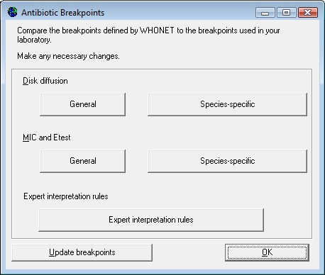

étape 2 : Il existe deux options :

* Le champ « General » permet de revoir et de modifier la liste des seuils généraux pour la diffusion par disque ou la CMI. Pour de plus amples informations, voir l’étape 3A.
* Le champ « Species-specific » (par espèce) permet de revoir et de modifier la liste des seuils par espèce pour la diffusion par disque ou la CMI. Pour de plus amples informations, voir l’étape 3B.

« Expert interpretation rules » (règles d’interprétation spécifiques) : elles ne sont pas requises pour la gestion de données du système GLASS. Veuillez vous référer à la version intégrale du manuel WHONET pour des informations plus détaillées.

 «Update breakpoints » (mettre à jour les seuils) : les fichiers de définition des antibiotiques WHONET sont mis à jour chaque année lorsque de nouvelles recommandations des autorités de référence sont disponibles. Si l’utilisateur télécharge WHONET chaque année, le téléchargement inclura les nouveaux seuils. WHONET n’utilise pas automatiquement ces nouveaux seuils pour une liste d’antibiotiques existante : cliquez sur « Update breakpoints » afin de remplacer les seuils définis pour le laboratoire par les seuils qui figurent dans les fichiers de définition des antibiotiques les plus récents.

« OK » : lorsque la révision ou la modification des seuils des antibiotiques est achevée, sélectionnez « OK » pour revenir à la fenêtre « Antibiotic configuration ».

**Voici un exemple pour illustrer la procédure :**

étape 3a

*Modifier des seuils généraux :* Cliquez sur les seuils généraux (« General ») de la diffusion par disque. La fenêtre ci-après apparaît (si l’on sélectionne cette option pour les seuils des méthodes CMI et ETest®, le même type de fenêtre va apparaître).

Note : Depuis 2013, WHONET ne définit plus de seuils généraux pour EUCAST. À la place, tous les seuils sont associés à des espèces, et se trouvent sous « Species-specific breakpoints » (seuils par espèce).

Cliquez sur une valeur seuil à modifier. Les valeurs peuvent être modifiées en choisissant « R », « I », ou « S ».

Note : Si l’utilisateur modifie une valeur, par exemple, en choisissant « I », les autres valeurs sont modifiées en conséquence.

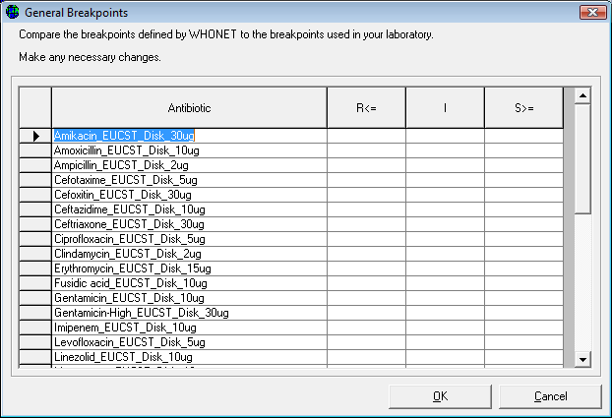

Lorsqu’il n’y a plus de modification à faire, cliquez sur « OK » pour revenir à la fenêtre précédente.

Note : Quand vous saisissez les seuils CMI pour des associations d’antibiotiques, telles que l’association triméthoprime/sulfaméthoxazole, saisissez la concentration du premier composant. Ces dilutions suivent la série standard 1, 2, 4 µg/ml, etc.

étape 3b

*Modifier des seuils d’antibiotiques par espèce* : Une fenêtre semblable à la fenêtre ci-après va apparaître. Dans la plupart des pays, il n’est pas nécessaire de modifier les seuils de référence proposés par WHONET. Toutefois, si l’utilisateur le souhaite, il peut modifier les seuils du tableau ci‑après en suivant la même procédure que celle décrite à l’étape *3a*.

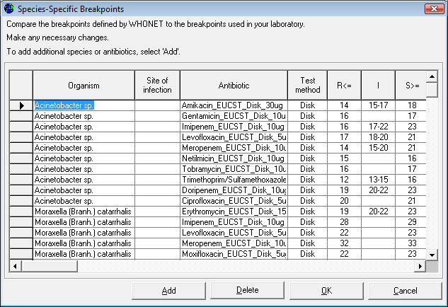

*Ajouter des seuils d’antibiotiques par espèce* : S’il faut saisir des seuils supplémentaires par espèce, sélectionnez « Add » ; la fenêtre ci-après va apparaître. Indiquez l’association organisme-antibiotique pour laquelle on souhaite définir des seuils en cliquant sur l’organisme et l’antibiotique voulus. Lorsque vous avez terminé, sélectionnez « OK » pour revenir à la fenêtre précédente, où les seuils peuvent être saisis.

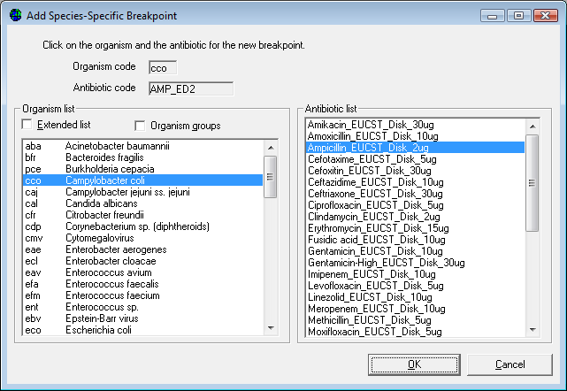

*Supprimer des seuils d’antibiotiques par espèce* : Pour supprimer un seuil concernant une espèce, cliquez sur la rangée appropriée du tableau, puis sur « Delete ».

Lorsque la modification des seuils est achevée, sélectionnez « OK » pour revenir à la fenêtre « Antibiotic Breakpoints ». Sélectionnez à nouveau « OK » pour revenir à la fenêtre « Antibiotic configuration ».

## Lieux

Il s’agit d’une option située dans la fenêtre principale « Laboratory configuration », mais elle est utile si l’utilisateur souhaite garder une trace des lieux de prise en charge des patients et des services médicaux où les échantillons sont prélevés. Elle est décrite de façon détaillée dans le principal manuel WHONET.

## Modifier la configuration d’un champ de données

WHONET définit automatiquement un ensemble de champs de données standard. Ces champs servent à saisir les informations d’usage telles que l’identifiant unique du patient, le type de lieu, la date de l’échantillon, le type d’échantillon, l’organisme/le pathogène, l’ensemble d’antibiotiques, etc. Pour prévoir des activités de surveillance complémentaires à la collecte de données dans GLASS, l’utilisateur devra peut-être ajouter des champs de données. Voir les instructions ci-après.

Instructions

étape 1 : Dans la fenêtre principale « Laboratory configuration », sélectionnez « Data fields » et cliquez sur « Modify list ». Une fenêtre similaire à la fenêtre ci-après devrait s’ouvrir. À gauche apparaissent les listes des catégories de données WHONET (Data categories) (« Clinical », « Infection control », etc.) et des champs de données (Data fields) (« Diagnosis », « Admission date », etc.) ; l’utilisateur peut y faire un choix. S’il sélectionne « GLASS », il affiche les champs de données GLASS dans l’encadré « Data fields ». Sélectionnez-les tous et cliquez sur la flèche droite. Ils s’ajouteront à la liste des champs de données qui apparaît à droite (et qui comporte aussi les champs de données standard).

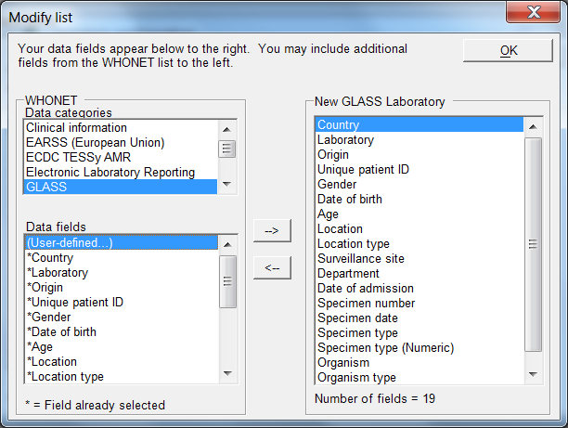

étape 2 : Si l’utilisateur souhaite ajouter d’autres champs supplémentaires aux fichiers de données, il peut également les sélectionner ici.

Note : Par défaut, WHONET va vérifier la validité des codes GLASS entrés au cours de la saisie des données.

étape 3 : Quittez cette fenêtre en double-cliquant sur « OK », puis cliquez sur « Save » pour enregistrer cette configuration de laboratoire.

# Annexe 2 – Présentation de BacLink

De nombreux laboratoires dans le monde disposent déjà de bases de données informatiques utilisées depuis longtemps, qui répondent aux besoins quotidiens en matière de communication d’informations cliniques, d’analyse des échantillons et de stockage des données à long terme. Malheureusement, quand il s’agit de procéder à une analyse approfondie des données, la plupart de ces systèmes ont des capacités limitées. C’est dans ces domaines que WHONET vient compléter les systèmes en place de manière très utile.

Le logiciel BacLink vise à convertir les données microbiologiques des systèmes existants au format WHONET et à les normaliser. Les données peuvent être converties sur une base hebdomadaire ou mensuelle, ou au cas par cas. Dans plusieurs organismes, il a été possible d’automatiser et de programmer l’ensemble du processus.

En utilisant BacLink pour convertir des données au format de données WHONET, les laboratoires bénéficient :

* de capacités flexibles pour analyser les données ;
* de la possibilité de partager des données normalisées avec d’autres laboratoires, par exemple, au sein d’un réseau national de surveillance.

BacLink peut importer des données pour différentes structures de données y compris :

* les structures de données simples, comme les fichiers texte délimités (créés dans Microsoft Excel par exemple), ou les fichiers Microsoft Access, EpiInfo, ou dBASE ;
* les outils commerciaux permettant d’identifier les organismes et de tester la sensibilité aux antimicrobiens, tels que Vitek, Microscan ou Phoenix ;
* les systèmes d’information de laboratoire. Il peut s’agir de systèmes commerciaux, comme Cerner or Meditech, ou de systèmes mis au point en interne par le personnel des services informatiques de l’établissement. La plupart des systèmes de ce type permettent de créer des fichiers texte délimités simples qui peuvent être importés par BacLink.

Une série de tutoriels BacLink, dont le premier s’intitule *BacLink 1 – Getting started,* donne des informations plus détaillées sur les étapes à suivre pour configurer BakLink et sur la saisie de données. Ils peuvent être téléchargés sur la page d’accueil de WHONET à l’adresse [http ://www.whonet.org/documentation.html](http://www.whonet.org/documentation.html).

1. Système mondial de surveillance de la résistance aux antimicrobiens : Manuel de mise en œuvre initiale. Genève, Organisation mondiale de la Santé, 2015. Disponible à l’adresse <http://www.who.int/antimicrobial-resistance/publications/surveillance-system-manual/fr/>.
2. Système mondial de surveillance de la résistance aux antimicrobiens : Manuel de mise en œuvre initiale. Genève, Organisation mondiale de la Santé, 2015. Disponible à l’adresse [http ://www.who.int/antimicrobial-resistance/publications/surveillance-system-manual/fr/](http://www.who.int/antimicrobial-resistance/publications/surveillance-system-manual/fr/).
3. Le document « A guide to preparing aggregated AMR data files » est disponible à l’adresse [http ://www.who.int/antimicrobial-resistance/global-action-plan/surveillance/glass-documents/en/](http://www.who.int/antimicrobial-resistance/global-action-plan/surveillance/glass-documents/en/) (en anglais), ou auprès du Secrétariat de GLASS : [glass@who.int](mailto:glass@who.int).
4. Le document « A guide to uploading aggregated AMR data » est disponible à l’adresse [http ://www.who.int/antimicrobial-resistance/global-action-plan/surveillance/glass-documents/en/](http://www.who.int/antimicrobial-resistance/global-action-plan/surveillance/glass-documents/en/) (en anglais), ou auprès du Secrétariat de GLASS : [glass@who.int](mailto:glass@who.int).
5. Le document « A guide to uploading aggregated AMR data » est disponible à l’adresse [http ://www.who.int/antimicrobial-resistance/global-action-plan/surveillance/glass-documents/en/](http://www.who.int/antimicrobial-resistance/global-action-plan/surveillance/glass-documents/en/) (en anglais), ou auprès du Secrétariat de GLASS : [glass@who.int](mailto:glass@who.int).